Міністерство освіти і науки України

Черкаський державний технологічний університет

Кафедра інформаційної безпеки та комп’ютерної інженерії

**Звіт з лабораторної роботи №3**

.

Перевірив: Виконали:

студенти

доц. кафедри ІБтаКІ групи КМ-175

Хрульов М.В Камінський А.Р

Охота А.П

Чекаленко О.Л

Косенко А.В

Черкаси 2019

**Моделювання та дослідження адресного селектора за допомогою пакета програм Electronics Workbench.**

***Мета роботи:*** Навчитися застосовувати пакет програм Electronics Workbench для моделювання циклу запису даних в пристрій вводу-виводу.

Хід роботи

2. Схема, що досліджується, в форматі Electronics Workbench.

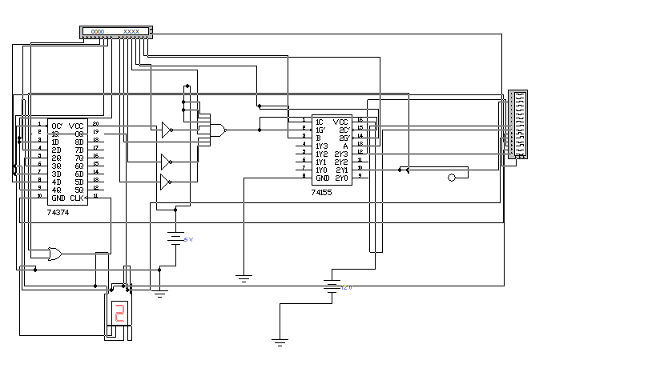

3. Тестовий набір дослідження пристрою.

8151 8251 8351

0151 0251 0351

8151 8251 8351

4. Часові діаграми тестування пристрою.

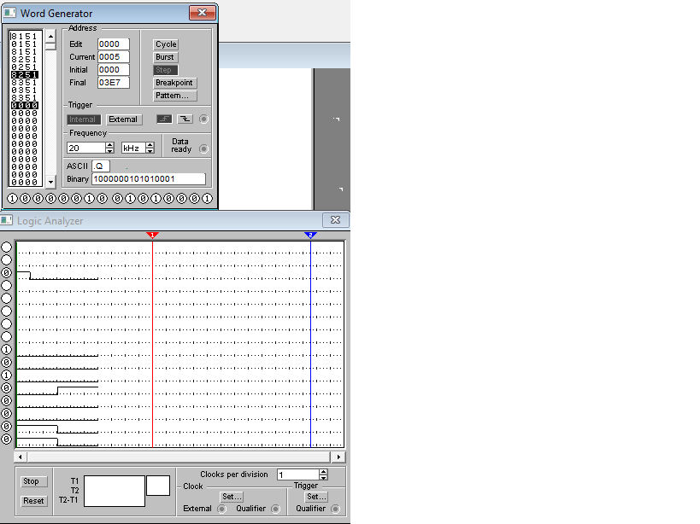

Висновок: було вивчено основи застосовування пакетів програм Electronics Workbench для моделювання циклу запису даних в пристрій вводу-виводу.